

**Opisyal na Account ng Smart Pocket Sumali sa Telegram! Kumpletong Gabay 📕 Mula sa Pag-setup Hanggang sa Paggamit sa Isang Artikulo**

# Panimula

Ang Telegram ay isang cross-platform na messaging app na kilala sa bilis, seguridad, at pagiging ganap na libre. Sinusuportahan nito ang pagpapadala ng mga text message, larawan, video, at file, pati na rin ang voice at video calls. Nakatuon ang Telegram sa privacy at seguridad, na nag-aalok ng mga tampok tulad ng end-to-end encryption sa 'Secret Chats' at mga mensaheng self-destruct.

Sinusuportahan din ng Telegram ang malalaking grupo (hanggang 200,000 miyembro) at mga channel para sa pagpapadala ng mga mensahe sa marami. Sa pamamagitan ng cloud sync, maaari mong gamitin ang iyong account sa maraming device nang hindi nawawalan ng data. Sinusuportahan din nito ang custom stickers, bots, at iba't ibang automation features, kaya ito ay isang versatile na tool para sa personal, negosyo, at komunidad.

# Mga Hakbang sa Paglikha ng Bagong Telegram Account

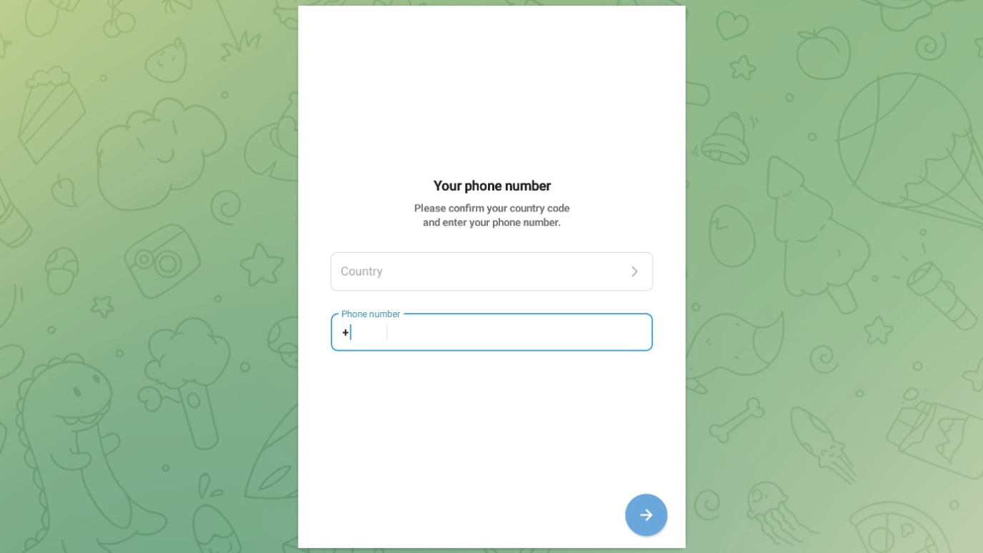

* I-download ang app mula sa opisyal na site, Google Play (Android), o App Store (iOS)
* Ilagay ang iyong numero ng telepono: Pagkatapos ma-install at mailunsad ang app, piliin ang iyong bansa o rehiyon, pagkatapos ay ilagay ang iyong numero ng telepono (ginagamit upang matukoy ang iyong account)
* Tanggapin ang verification code sa pamamagitan ng SMS o tawag sa telepono
* Ilagay ang verification code: Kumpirmahin ang iyong pagkakakilanlan sa pamamagitan ng pagpasok ng natanggap na code sa app
* I-set up ang iyong profile: Pagkatapos ng verification, maaari kang pumili ng username at mag-upload ng profile picture (opsyonal). Para sa unang pangalan (required), maaari kang gumamit ng palayaw kung ayaw mong isiwalat ang iyong tunay na pangalan.
* Simulan ang paggamit ng Telegram: Kapag tapos na ang pag-setup, maaari ka nang makipag-chat sa mga kaibigan, o sumali sa mga grupo at channel.

# Paano Sumali sa Opisyal na Mga Grupo

● Post mula sa founder na si Yuda ([@yudaceo](https://twitter.com/yudaceo)): Alpha group para sa mga maagang tagasuporta! Patuloy ang mga espesyal na giveaway at event. Sumali na ngayon!

● Post mula sa opisyal na account ng Smart Pocket: Telegram launch commemorative event (ngayon ay tapos na). I-click ang post link upang sumali sa Smart Pocket account.

● Post mula sa opisyal na account ng Pockemy: Airdrop ng bagong meme coin. Sumali sa event at grupo sa pamamagitan ng link. Hindi tulad ng naunang dalawang account, lahat ng miyembro ay maaaring makipag-chat pagkatapos sumali.

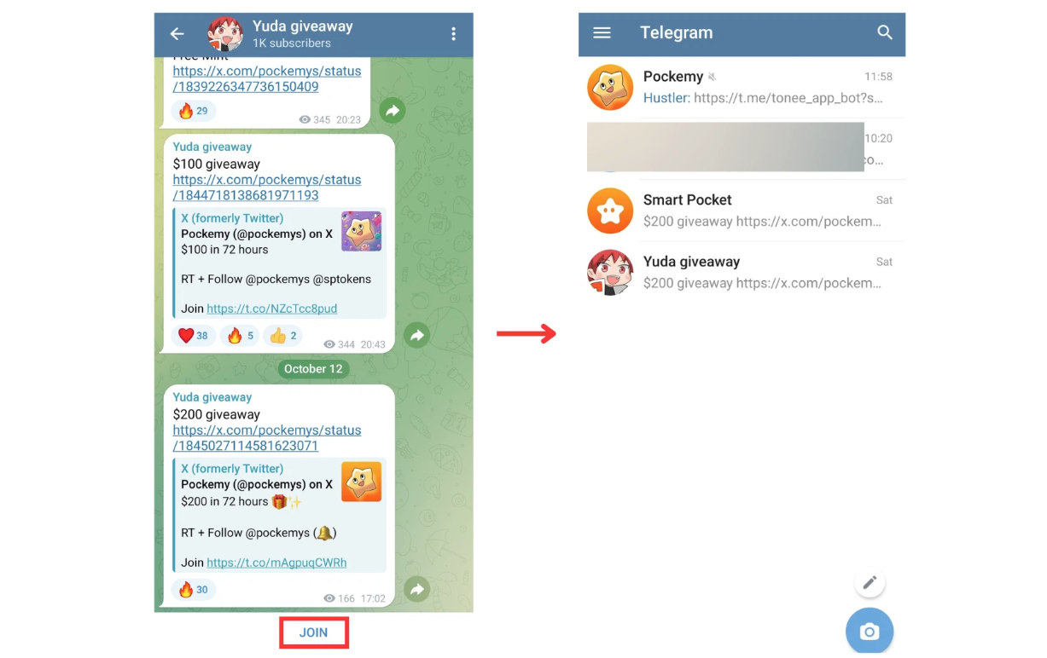

# Mga Setting ng Tampok

## Mga Setting ng Mute

Sa pamamagitan ng pag-set up ng mute options sa Telegram, maaari mong maiwasan ang labis na mga notification mula sa partikular na mga chat o grupo.

* I-mute ang indibidwal na chat o grupo: Buksan ang chat o grupo, tapikin ang three-dot menu sa kanang itaas, at piliin ang 'Mute'
* Pumili ng mute duration: Ang 'Mute for' ay nag-aalok ng mga oras ng opsyon gaya ng 8 oras, 2 araw, o 1 taon
* 'Mute Forever' na opsyon para sa permanenteng mute

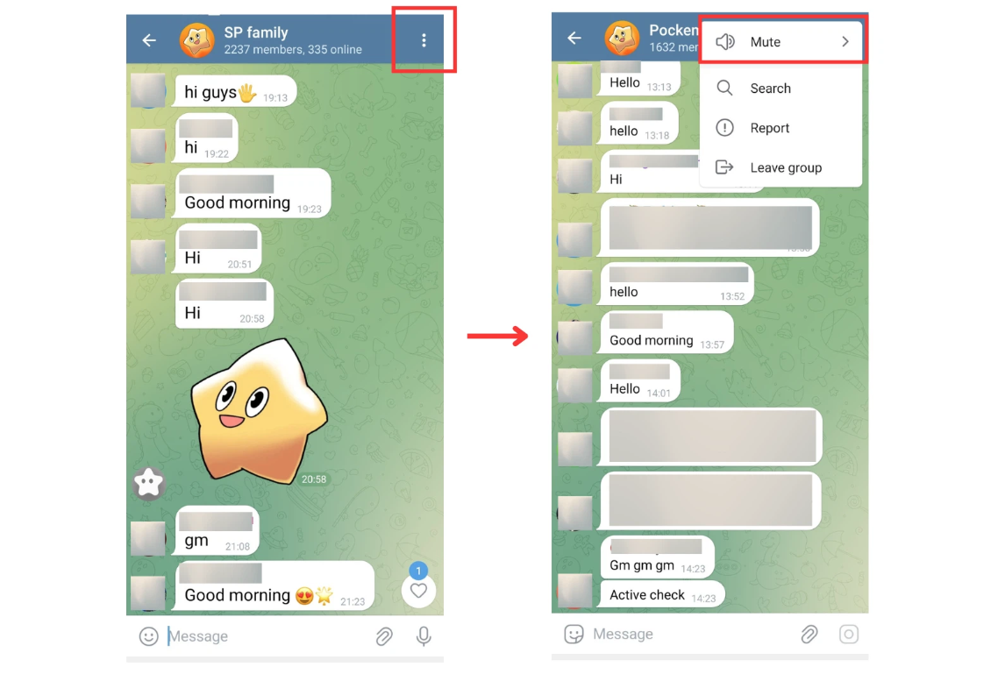

'Mute for' na opsyon -> piliin ang oras ng mute (8 oras, 2 araw, 1 taon, atbp.)

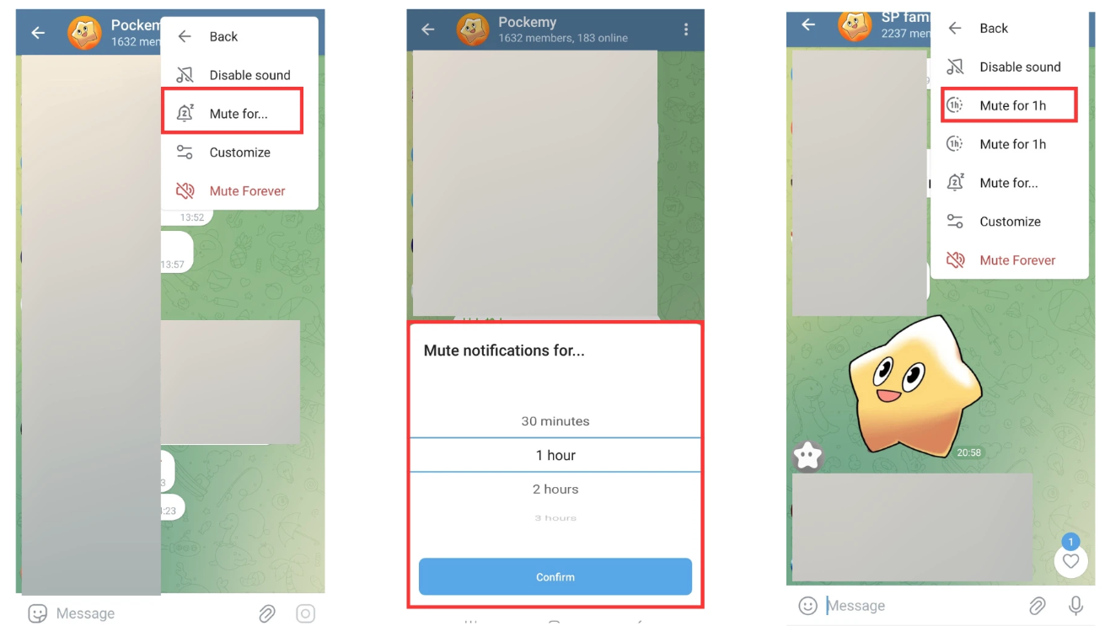

'Mute Forever' na opsyon -> permanenteng mute

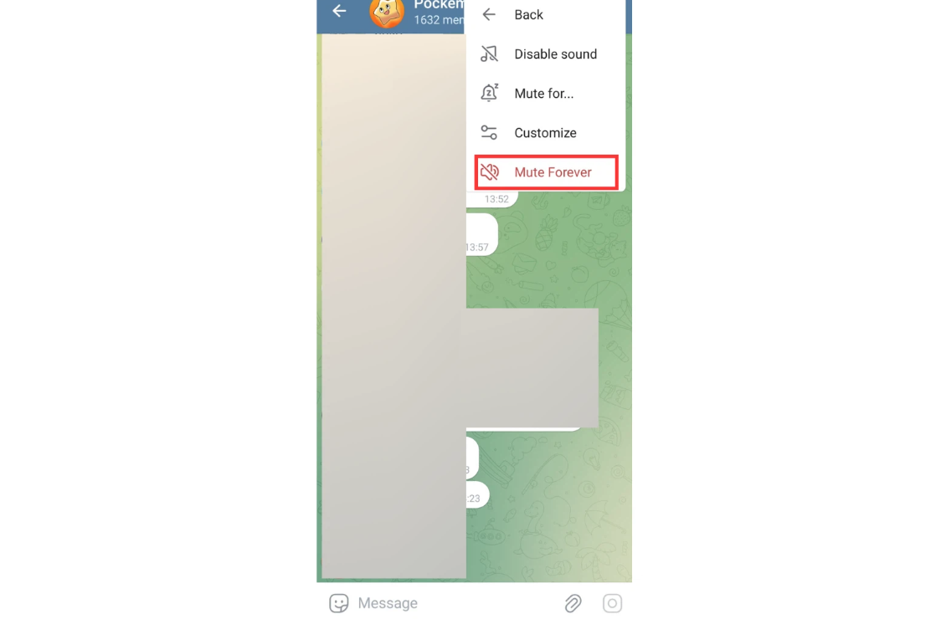

## I-mute Lahat ng Mga Chat Notification

Upang i-mute ang lahat ng mga notification, tapikin ang three lines sa kaliwang itaas at piliin ang 'Settings', pagkatapos ay 'Notifications and Sounds'.

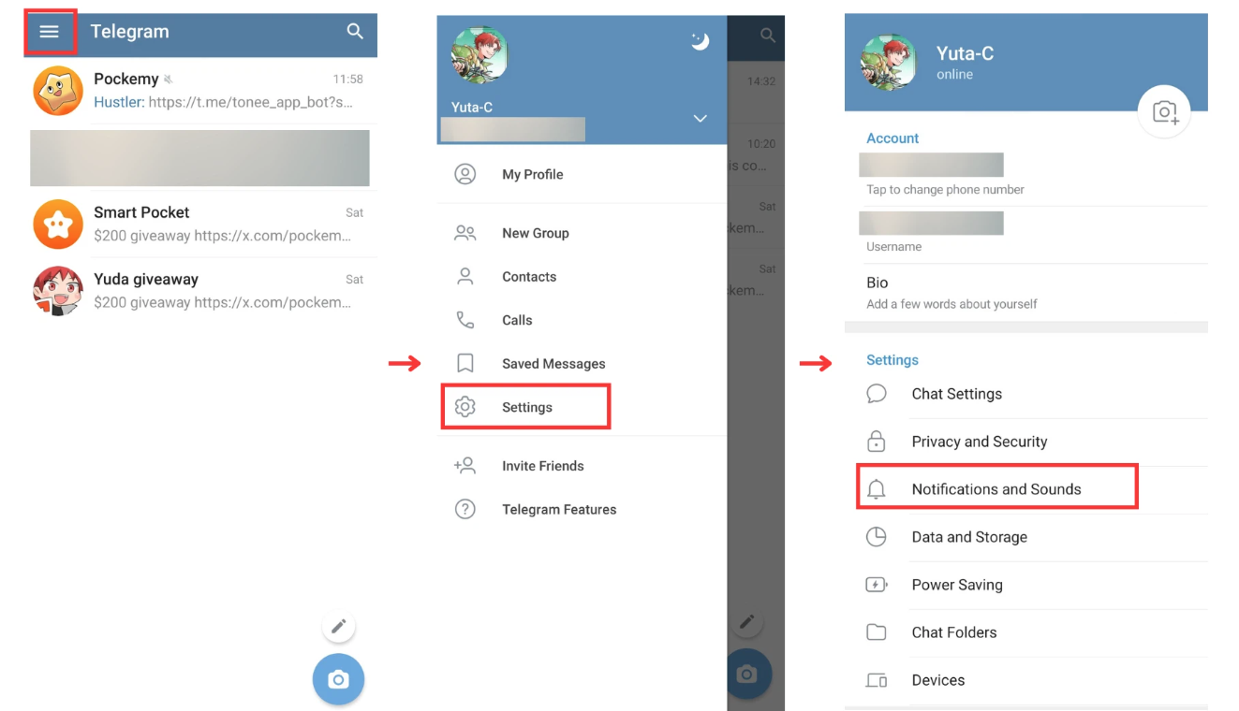

Dito, maaari mong ganap na i-disable ang sound notifications o i-customize ang mga ito nang hiwalay para sa private chats, groups, at channels.

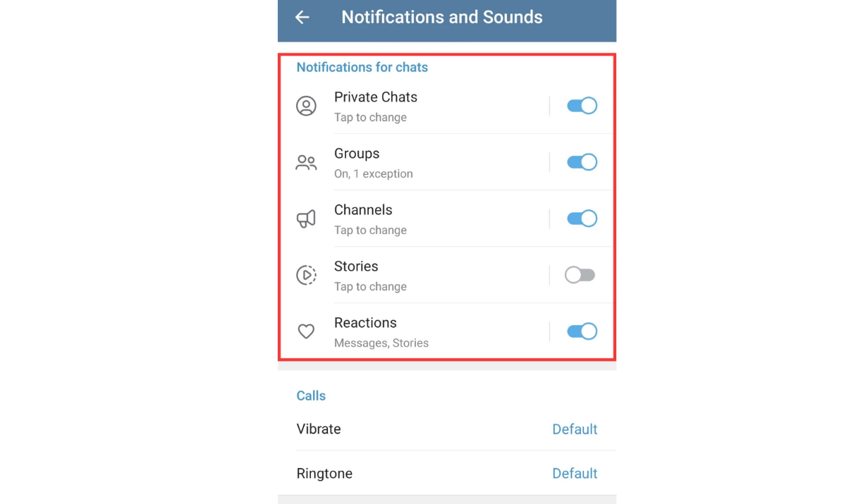

## Pagbabago ng Pangalan

Upang baguhin ang iyong pangalan, tapikin ang three lines sa kaliwang itaas, pumunta sa 'My Profile', at tapikin ang pencil icon sa itaas.

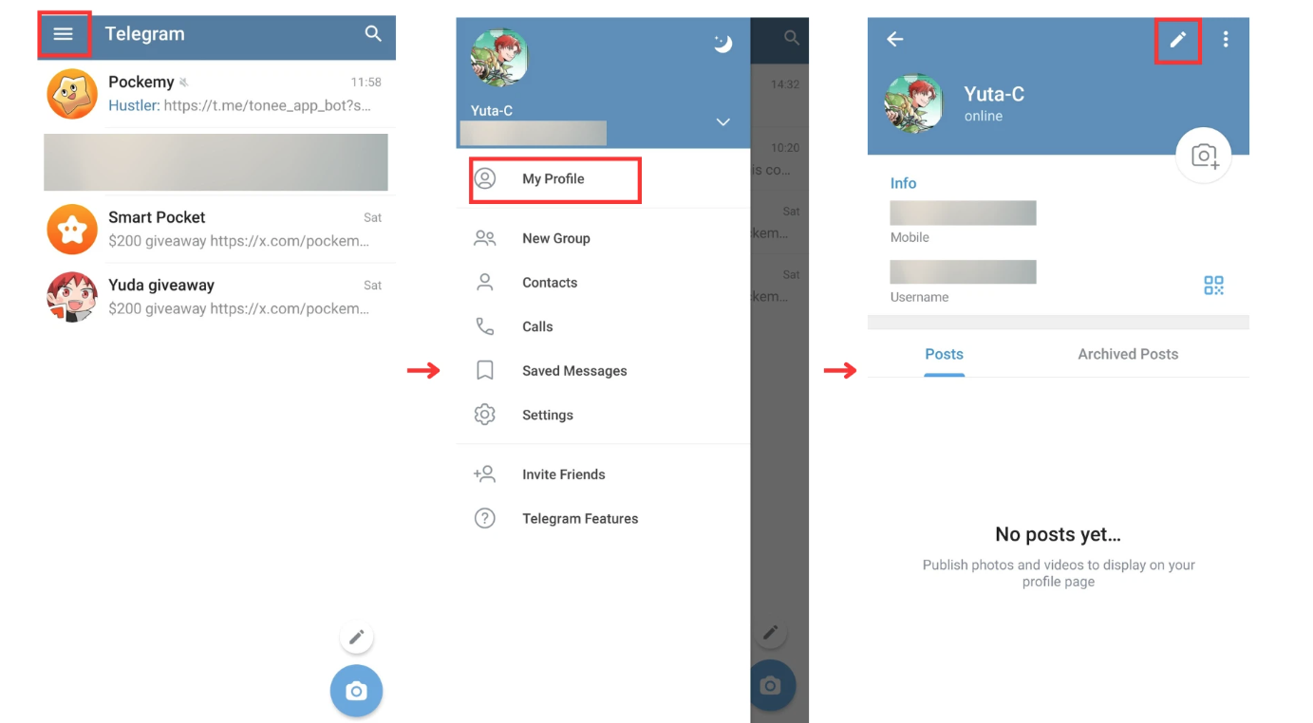

Pagkatapos, maaari mong baguhin ang iyong unang pangalan (kailangan) at apelyido (opsyonal). Tapikin ang check mark upang i-save ang mga pagbabago.

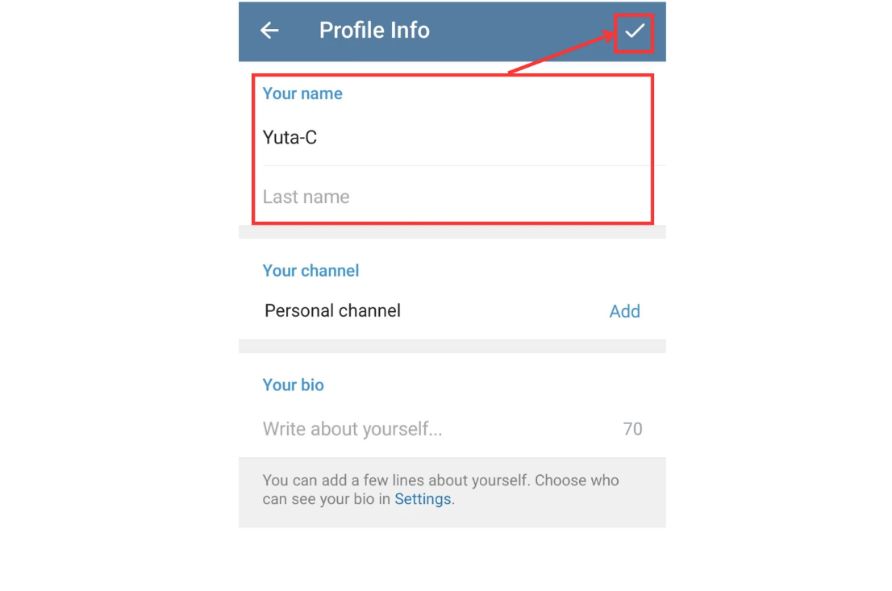

## Pag-aayos ng Laki ng Font at Background

Upang ayusin ang laki ng font o baguhin ang chat background, tapikin ang three lines sa kaliwang itaas, pagkatapos ay piliin ang 'Settings' at 'Chat Settings'.

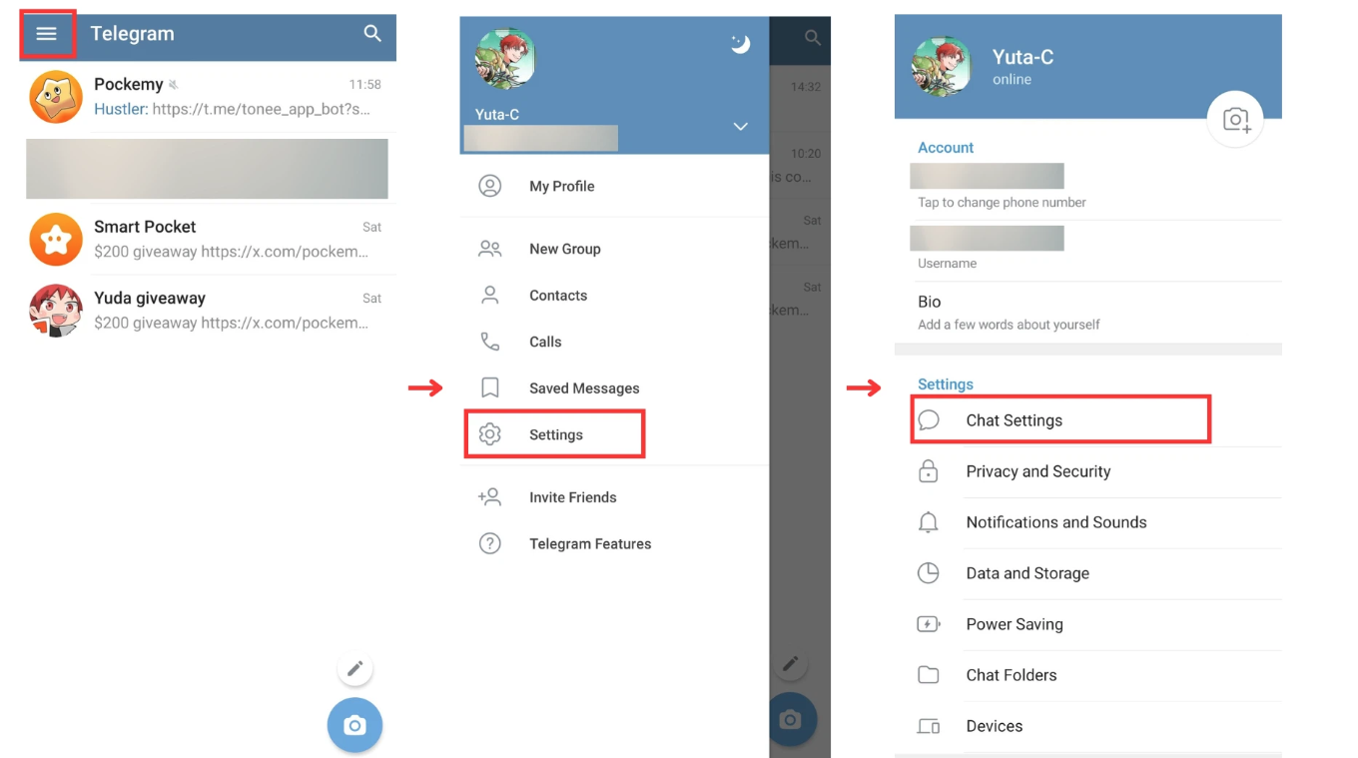

Upang baguhin ang laki ng font: Gamitin ang slider sa ilalim ng 'Message text size' upang ayusin ang laki ng font. Ang mga pagbabago ay agad na ilalapat.

Upang baguhin ang chat background: Tapikin ang 'Change Chat Wallpaper' upang pumili mula sa built-in na mga opsyon o mag-upload ng sarili mong imahe.

Maaari ka ring pumili ng mga gradient o pattern upang i-customize ang visual style ng iyong chat.

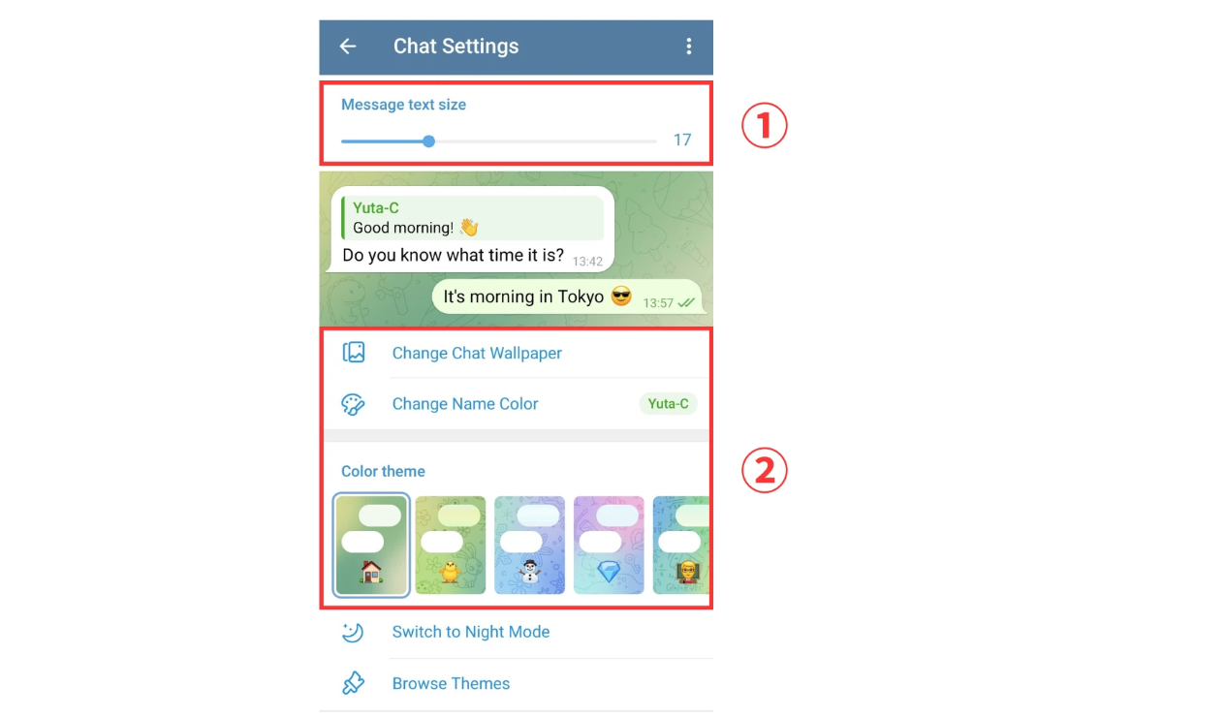

# Mga Setting ng Privacy at Dalawang-hakbang na Pag-verify

Nagbibigay ang Telegram ng ilang mga privacy setting upang makatulong na maprotektahan ang iyong account at personal na impormasyon. Narito kung paano ito i-set up:

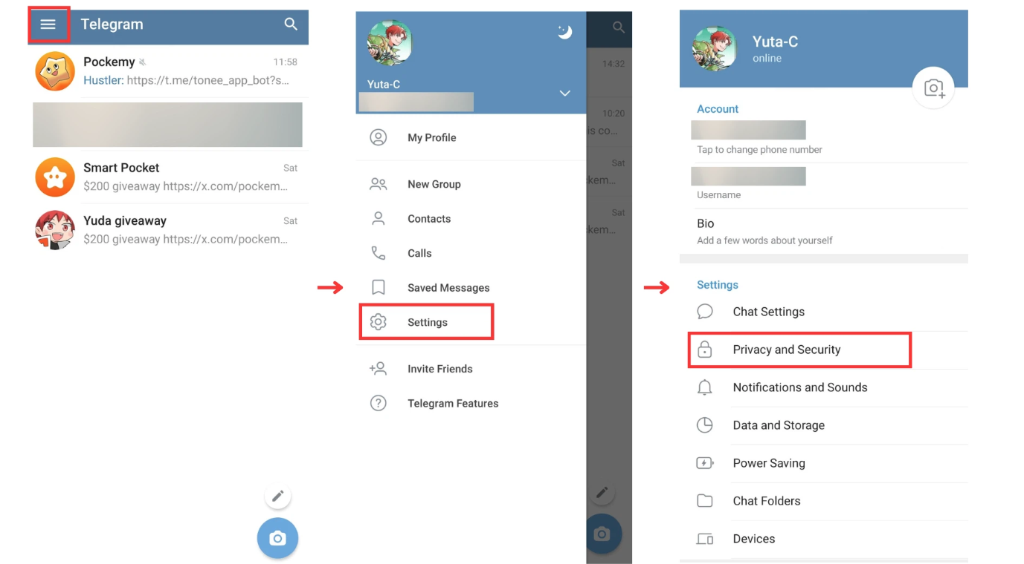

Sa seksyon ng 'Privacy and Security', maaari mong kontrolin kung sino ang maaaring makakita ng iyong numero ng telepono, online status, profile picture, at iba pa. Ang mga sumusunod na opsyon ay maaaring ayusin:

* Visibility ng numero ng telepono
* Sino ang maaaring makakita ng iyong huling nakita/online status
* Visibility ng profile picture
* Sino ang maaaring mag-forward ng iyong mga mensahe
* Mga setting ng tawag
* Sino ang maaaring mag-imbita sa iyo sa mga grupo

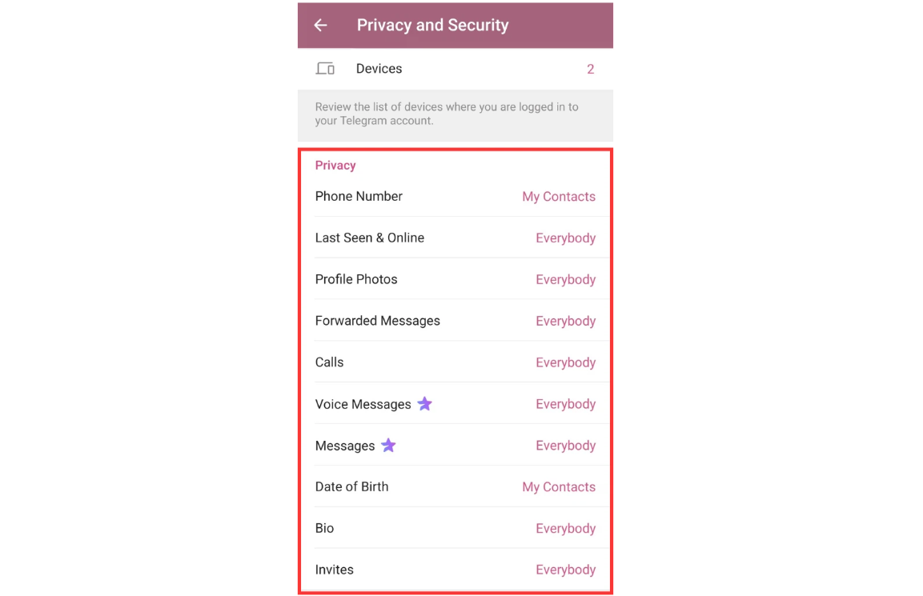

## Pag-set up ng Dalawang-hakbang na Pag-verify

Para sa dagdag na seguridad, i-enable ang dalawang-hakbang na pag-verify upang hilingin ang parehong password at karaniwang code ng numero ng telepono kapag naglo-log in sa isang bagong device.

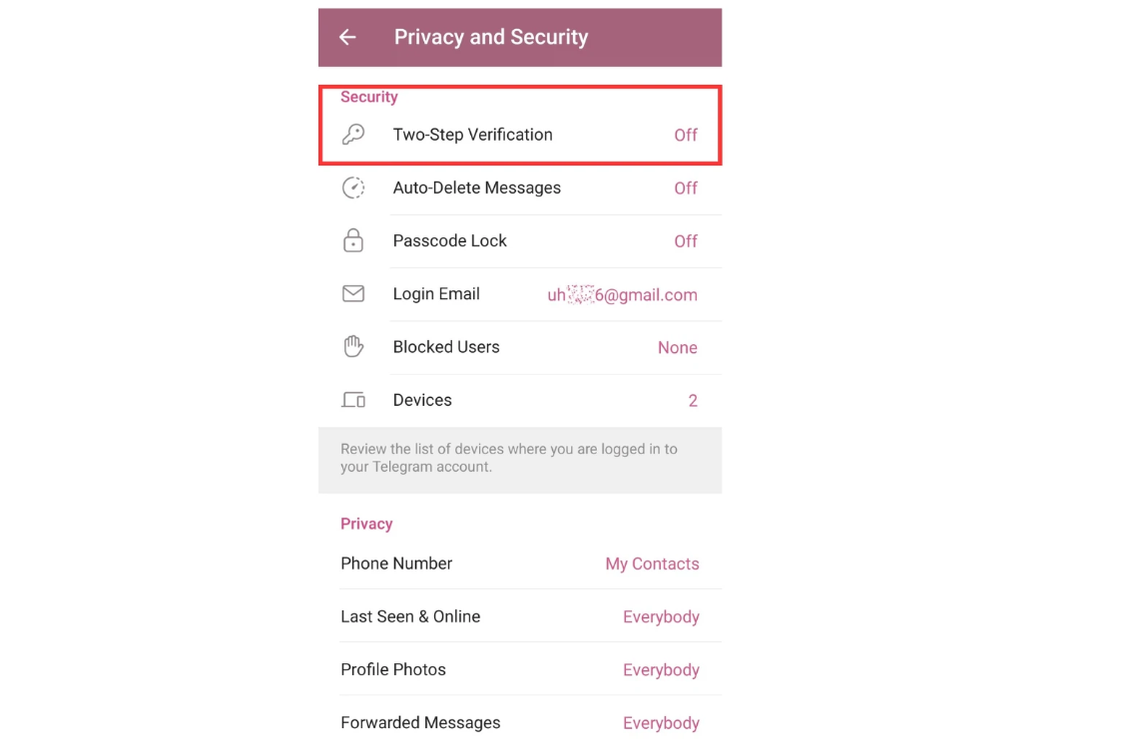

Pumunta sa 'Settings' at hanapin ang 'Two-Step Verification'

Mag-set up ng password at kumpirmahin

Maaari ka ring mag-set up ng password hint o recovery email address kung sakaling makalimutan mo ang iyong password.

Kapag na-set up na, bawat pag-log in mula sa bagong device ay mangangailangan ng password.

# Paggamit ng Emoji at Stickers

Sa Telegram, tapikin ang 'Emoji' icon sa tabi ng message input field upang ma-access ang tatlong opsyon: Emoji, GIFs, at Stickers.

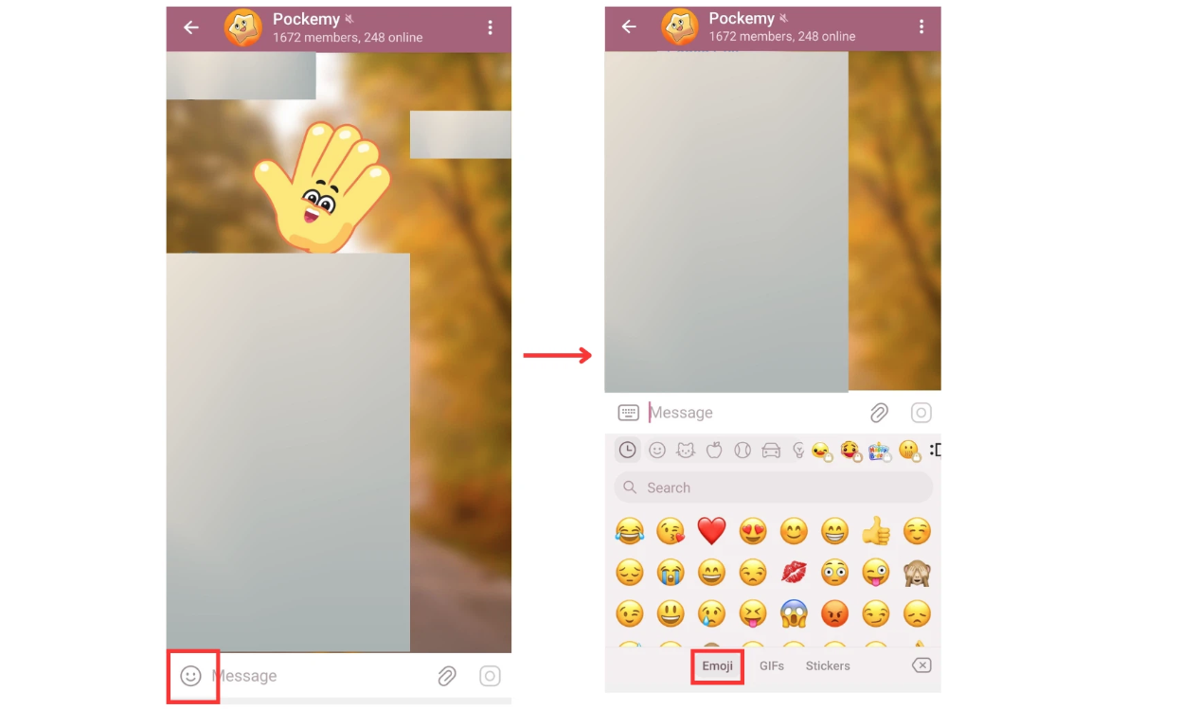

## 1. Emoji

Tapikin ang smiley face icon sa chat window at piliin ang emoji na gusto mong ipadala.

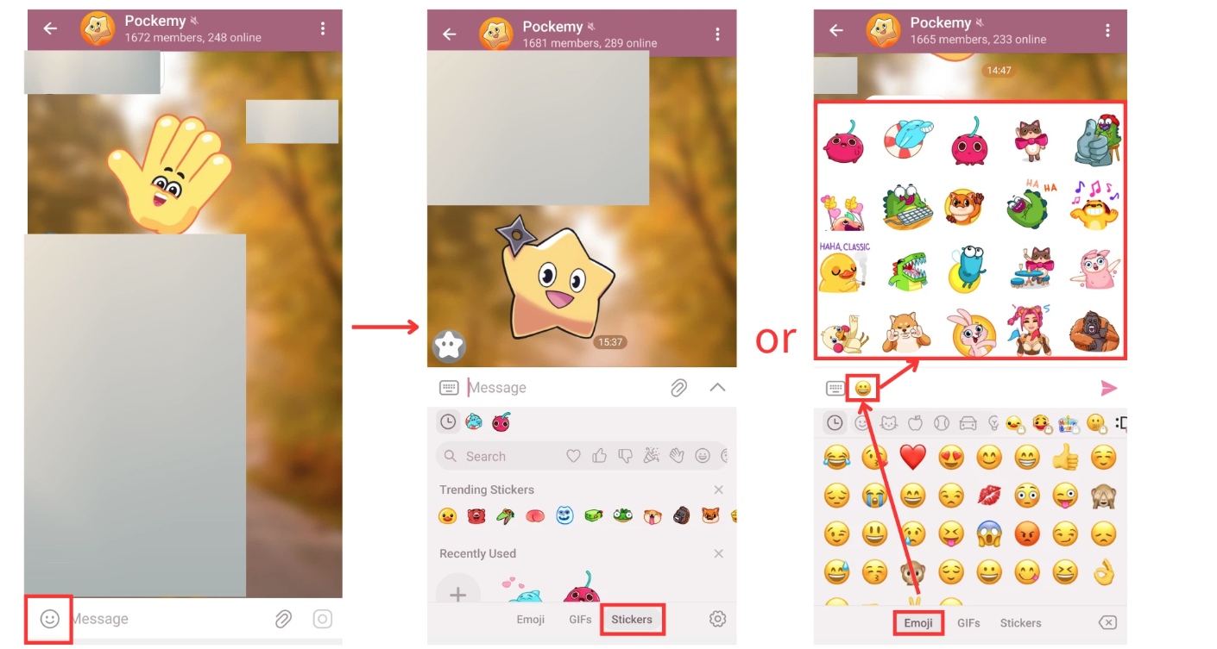

## 2. Stickers

Pagkatapos tapikin ang smiley face icon, piliin ang 'Stickers' tab. Tapikin ang sticker na gusto mong ipadala, o mag-type ng emoji, at awtomatikong magmumungkahi ang Telegram ng mga kaugnay na sticker.

Maaari ka ring mag-tap sa search icon upang mabilis na mahanap ang partikular na emojis o stickers.

# Mga Patakaran at Etiquette sa Chat

Kapag nakikipag-chat sa Telegram, tandaan ang sumusunod na mga patakaran at etiquette:

* Igalang ang iba: Maging magiliw at panatilihin ang isang magalang na pag-uugali. Iwasan ang personal na pag-atake, insulto, o mapanirang komento.
* Limitahan ang iyong mga post: Iwasang magpadala ng malaking bilang ng mga mensahe o paulit-ulit na pagpapadala ng parehong mga sticker.
* Matalinong paggamit ng @mentions: Iwasan ang paggamit ng @everyone sa malalaking grupo maliban kung talagang kinakailangan.
* Sundin ang mga patakaran ng grupo: Walang mga ad, self-promotion, o hindi naaangkop na nilalaman. Suriin muna ang mga patakaran bago mag-post.
* Protektahan ang privacy: Huwag ibahagi ang personal na impormasyon o ang privacy ng iba sa mga pampublikong grupo o channel.
* Magpadala ng naaangkop na nilalaman: Gumamit ng mga mensahe, sticker, at emoji na naaangkop sa konteksto at sa mga tagapakinig.
* Magalang na tumugon: Tumugon sa mga mensahe at tanong sa tamang oras at may kabaitan.

# Konklusyon

Tinalakay ng artikulong ito ang mga pangunahing kaalaman sa paggamit ng Telegram, kabilang ang kung paano lumikha ng account, sumali sa mga opisyal na grupo, mag-set up ng mga tampok, at gumamit ng mga emoji at sticker. Sinuri din namin ang mga patakaran at etiquette sa chat upang matiyak ang isang magalang at masayang karanasan para sa lahat.

Sa pagsunod sa mga patakarang ito, maaari kang magtaguyod ng isang magiliw na kapaligiran at masiguro ang maayos na komunikasyon sa loob ng mga grupo.

**Para sa pinakabagong balita, bisitahin ang:**  
Smart Pocket opisyal na website:[https://smapocke.com/  
Smart Pocket opisyal na Discord: https://discord.com/invite/smartpocket  
JAPAN DAO opisyal na website: https://japandao.jp/  
JAPAN DAO opisyal na Discord: https://discord.com/invite/japandao  
Pockemy opisyal na X account: https://x.com/pockemys